四川省翻译协会举办《激扬青春不负韶华》
主题外语演讲比赛活动

2023年5月13日下午，为纪念“五四运动”104周年，由四川省翻译协会举办的主题为《激扬青春不负韶华》青年会员志愿者外语演讲比赛在四川省图书馆一楼多功能厅举行。四川省科协社会组织联合党委陈军副书记，省译协领导李志民会长、郭加里书记、江久文副会长等，以及来自省内多所大专院校的学生约100多人参加了活动。

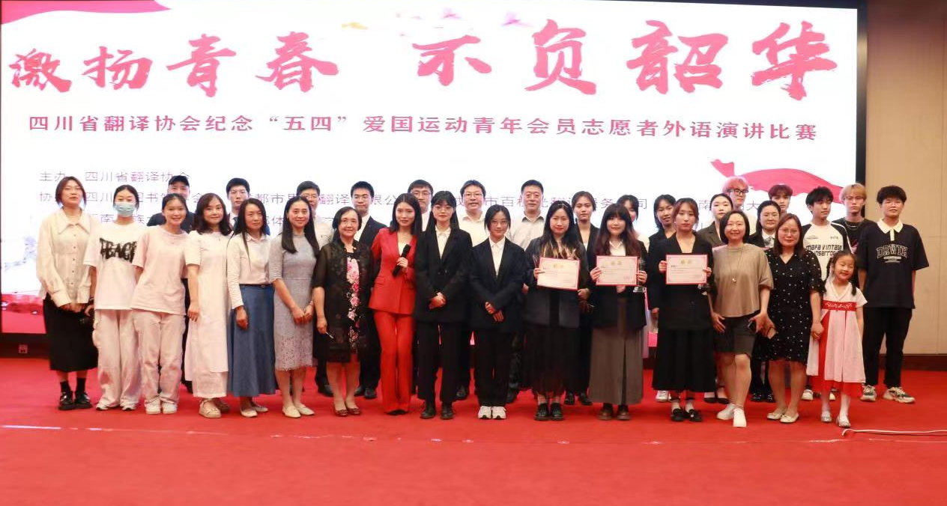

《激扬青春不负韶华》主题外语演讲比赛
陈军副书记做了比赛前的动员讲话。他勉励大家，青年强则中国强，104年的风风雨雨，是无数代的青年人的奋斗史，也催老了一代代青年人，但又有无数的少年跨入青年的行列。青春不老，五千年的祖国就会亘古常新！国家的富强，民族的复兴，文化的创新现在落在了青年人身上，希望青年人学好本领、潜心钻研，为中国式现代化建设事业贡献自己的力量。

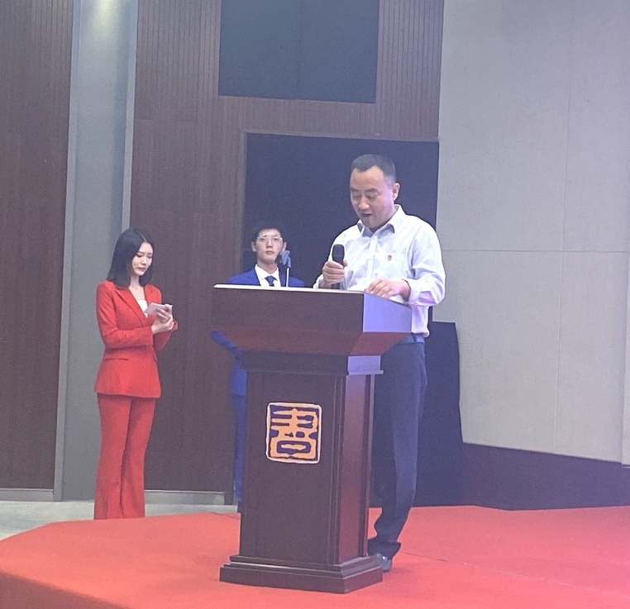
省科协陈军副书记致辞

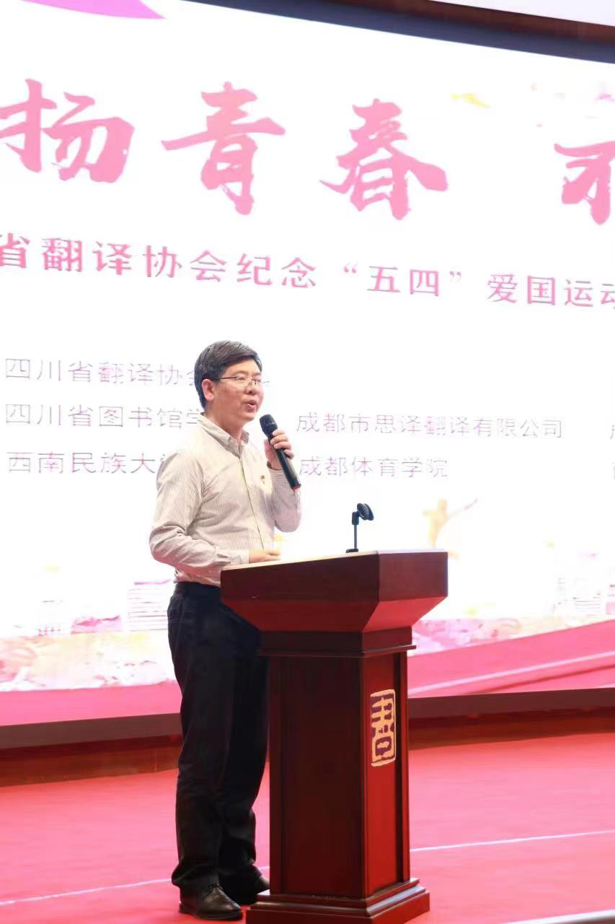
省译协江久文副会长致辞
四川省译协副会长江久文教授在致辞时表示，党的二十大报告指出，要讲好中国故事、传播好中国声音，展现可信、可爱、可敬的中国形象。举办外语演讲比赛，展现新时代好青年争做“有理想、敢担当、能吃苦、肯奋斗”的精神风貌，是讲好中国故事、传播好中国声音的有效方式之一。他代表省译协和李志民会长对省科协的精心指导、参赛单位的大力支持、译协党支部和青年志愿者工作部的辛勤付出表示感谢并预祝比赛圆满成功。
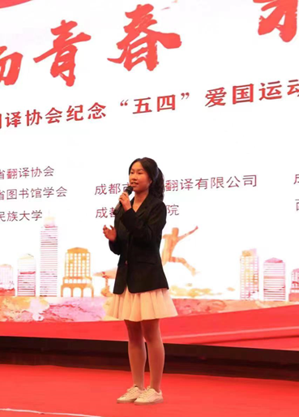
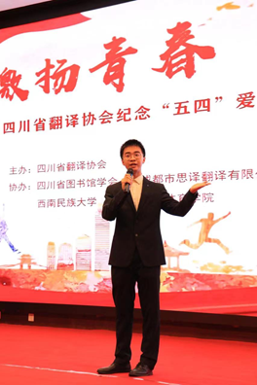
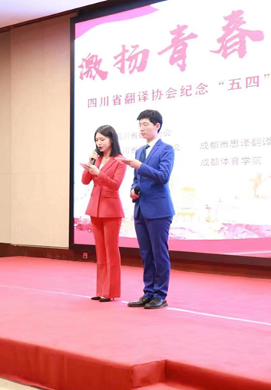
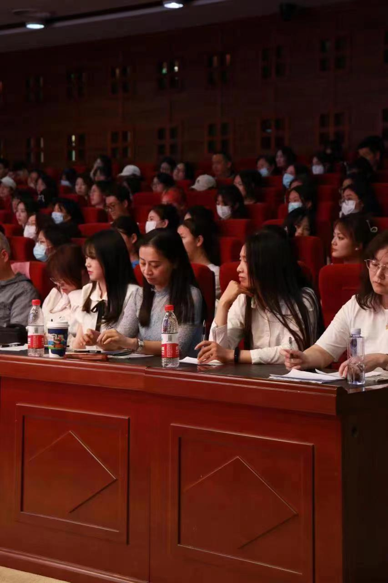

选手在比赛中

主持人和评委
本次比赛共有 12 名选手进入现场决赛环节，比赛采取选手自选内容演讲与即兴演讲相结合的方式，通过现场评委打分决出名次，来自西南石油大学的史逸凡获得一等奖，四川旅游学院黄书月等3人获得二等奖，西南民族大学万俊宏等5名同学获得三等奖，其余3人获得优胜奖。参赛选手紧扣爱国主义和中国梦主题，宣传和歌颂祖国与家乡建设成就，表达了青年一代的爱国心、报国情与强国志。选手们仪态端庄大方，举止自然得体，语言自然流畅，富有真情实感，展现出青年学子的良好精神风貌，赢得评委和现场观众的高度认可。
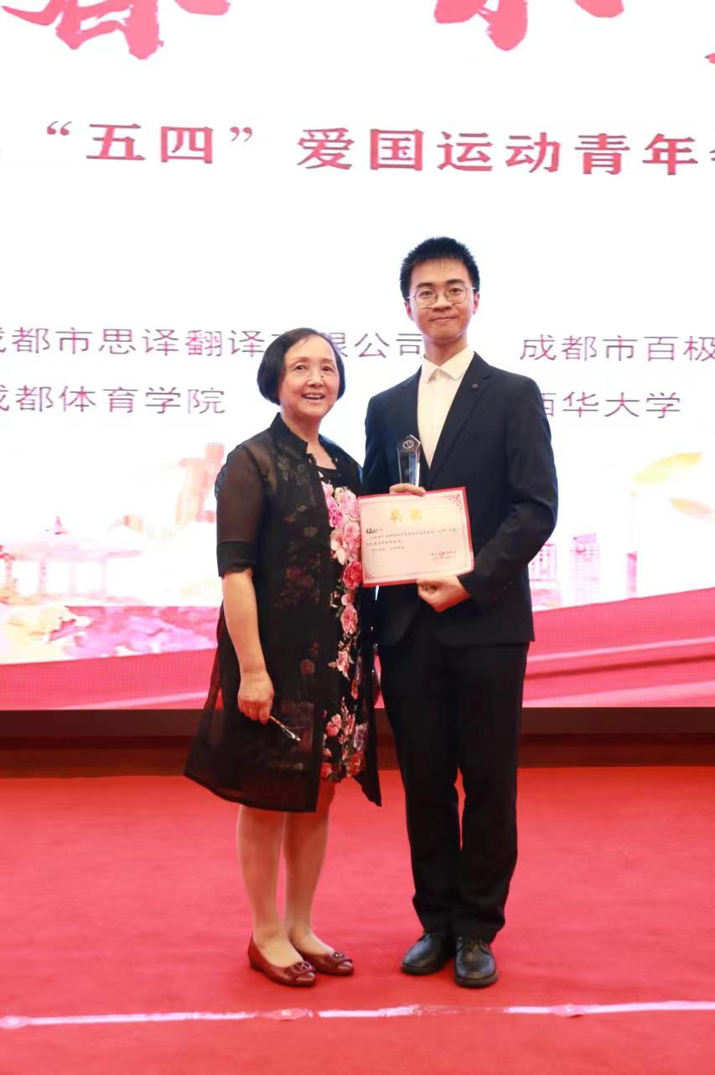
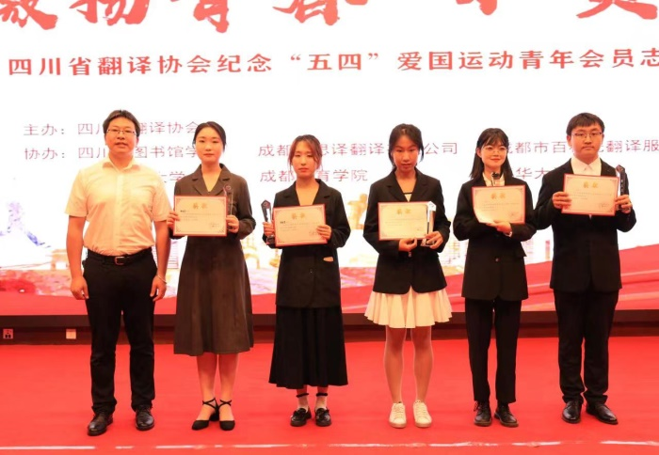
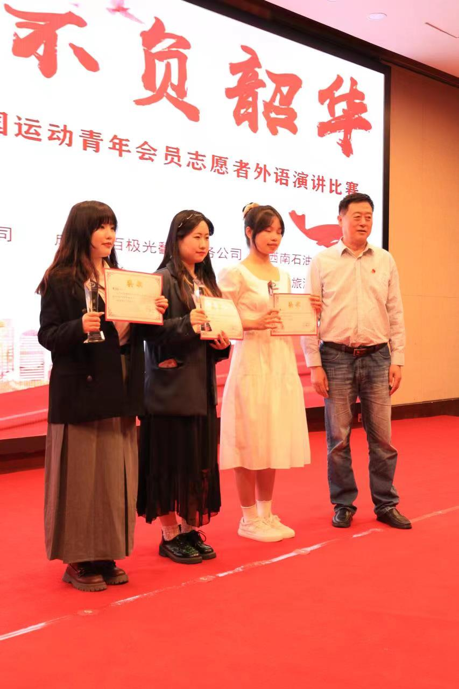
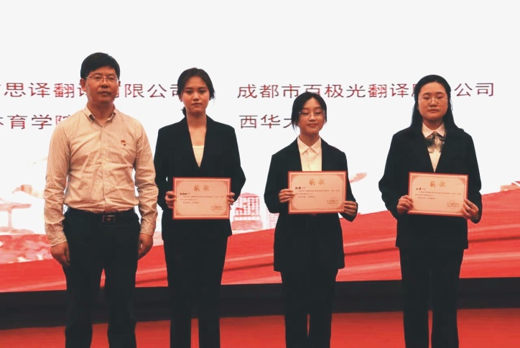

颁奖

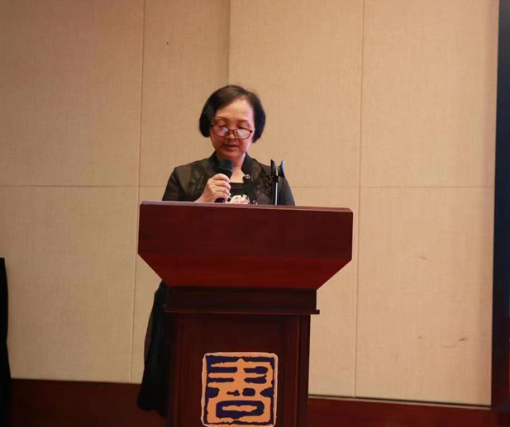

省译协郭加里书记总结
颁奖后，协会党支部郭加里书记做了活动总结发言。郭书记在讲话中表示，我们国家今天正面临着前所未有之大变局，正处在实现中华民族伟大复兴的关键时期，希望同学们能肩负起历史重任，更加努力学习，在实现现代化强国的新征程中，勇当开路先锋、争当事业闯将，为中国之未来贡献自己的力量。
本次比赛活动得到了四川省科协、四川省图书馆学会、成都市思译翻译有限公司、成都市百极光翻译服务有限公司、西南石油大学、西南民族大学、成都体育学院、西华大学、四川旅游学院等单位的大力支持，协会党支部、青年志愿者工作部进行了周密细致的准备工作，保证了活动圆满成功。

2023年5月15日

